|  |  |  |  |  |  |
| --- | --- | --- | --- | --- | --- |
|  | **MARK (NOT)** | **2017-2018 EDUCATIONAL PERIOD** | | | **DATE (TARİH)** |
|  |  | **DADAY IMAM HATIP SECONDARY SCHOOL** | | | **...../ ......./ 2017** |
|  | **ENGLISH LESSON** | **1ST TERM** | **1ND EXAM** |
|  | **QUESTIONS** | **FOR GRADE 5TH** | | **­­­­­­­­­­­­________________** |
|  | **NAME (AD)** |  | | |
|  | **SURNAME (SOYAD)** |  | | | **MEHMET** |
|  | **NUMBER (NO)** |  | | | **DEGERLI** |

**BÖLÜM 1****EKSİK KALAN HARFLERİ BİZ TAMAMLAYALIM. 2X7=14**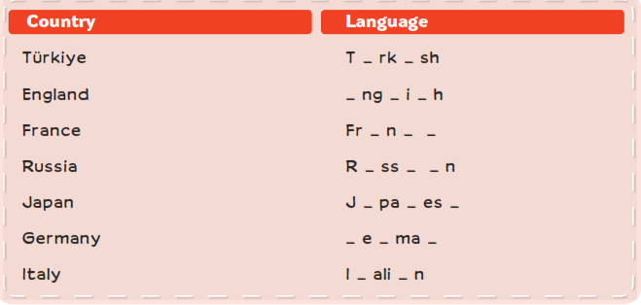

**BÖLÜM 2** NESNE RESİMLERİNİN İİNDE YER ALAN DAİRELERE İLGİLİ DERSLERİN NUMARALARINI YAZALIM. 3X9=27

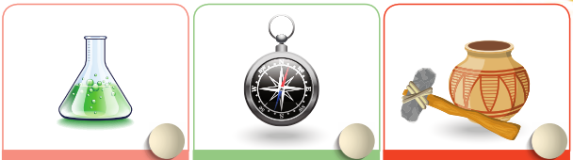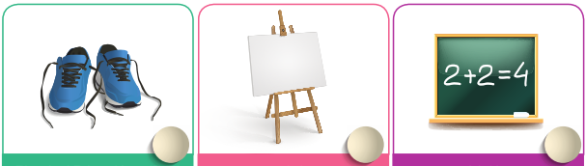

|  |  |  |  |  |
| --- | --- | --- | --- | --- |
| 1 | SCIENCE |  | 4 | GEGRAPHY |
| 2 | HISTORY |  | 5 | ENGLISH |
| 3 | ART |  | 6 | MUSIC |
| 7 | MATHS |  | 9 | TURKISH |
| 8 | PHYSICAL EDUCATION |  |  |  |

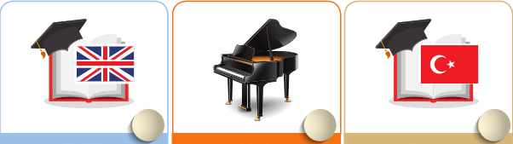

**BÖLÜM 3 TÜRKELERİ VERİLEN YERLERİN İNGİLİZCE KARŞILIKLARINI ALTINA YAZALIM 2X8=16**

**BANKA KÜTÜPHANE KAFETERYA HASTANE FIRINCI KIRTASİYE ECZANE SİNEMA**

|  |  |  |  |
| --- | --- | --- | --- |
| &Idot;lgili resim | &Idot;lgili resim | stationery shop clipart ile ilgili görsel sonucu | pharmacy clipart ile ilgili görsel sonucu |
|  |  |  |  |
| &Idot;lgili resim | BANK CL&Idot;PART ile ilgili görsel sonucu | clipart library | &Idot;lgili resim |
|  |  |  |  |

**BÖLÜM 4****RESİMLERİN ALTINA İNGİLİZCE KARŞILIKLARINI YAZALIM.2X8=16**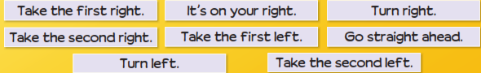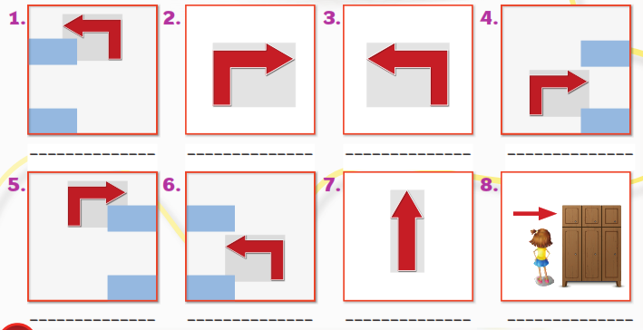

**BÖLÜM 5** **MATCH THEM.RESİMLERİ YAN TARAFTA VERİLEN İNGİLİZCE KARŞILIKLARI İLE EŞLEŞTİRELİM. 3X9=27**

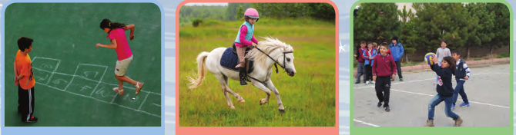1



1 2 3

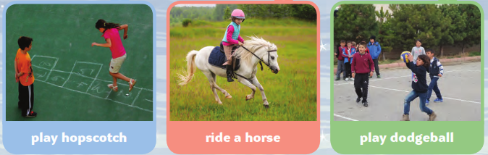

4 5 6



7 8 9

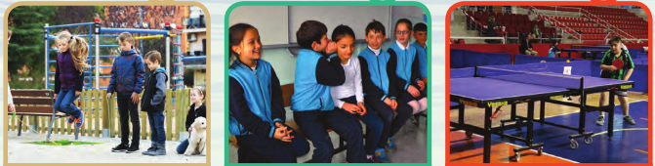

**14.11.2017**

**UYGUNDUR**

**AYDIN DEMİRAL**

**OKUL MÜDÜRÜ**

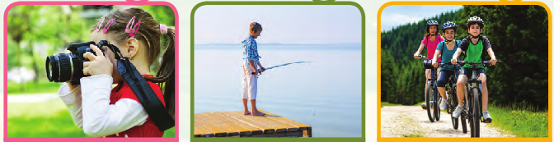



**14.11.2017**

**UYGUNDUR**

**AYDIN DEMİRAL**

**OKUL MÜDÜRÜ**